

МИНИСТЕРСТВО НАУКИ И ВЫСШЕГО ОБРАЗОВАНИЯ РОССИЙСКОЙ ФЕДЕРАЦИИ
ФЕДЕРАЛЬНОЕ ГОСУДАРСТВЕННОЕ БЮДЖЕТНОЕ ОБРАЗОВАТЕЛЬНОУ УЧРЕЖДЕНИЕ ВЫСШЕГО ОБРАЗОВАНИЯ «ДОНСКОЙ ГОСУДАРСТВЕННЫЙ ТЕХНИЧЕСКИЙ УНИВЕРСИТЕТ» (ДГТУ)

Факультет «Информатика и вычислительная техника»
Кафедра «Кибербезопасность информационных систем»

Лабораторная работа №1
По предмету «Теория псевдослучайных генераторов»

Выполнил:
обучающийся группы ВКБ42
Михайлов А.С.
Проверили:
Артамонова Е.А.

Ростов-на-Дону
2025

Лабораторная работа №1
«Линейный конгруэнтный генератор псевдослучайных чисел»
Сформировать не менее 200 чисел, используя формулу 𝑥_{𝑛+1} = (𝑎₂𝑥²_{𝑛} + a₁x_{n}+ 𝑏)(mod 𝑚) из лекций, самостоятельно задав числа 𝑚, 𝑎, 𝑏, 𝑥₀. Определить период последовательности. Проверить, удовлетворяют ли выбранные параметры условию для получения максимального периода. Выводить все промежуточные результаты. Полученные псевдослучайные последовательности сохранять для дальнейшего исследования.
Ход работы:

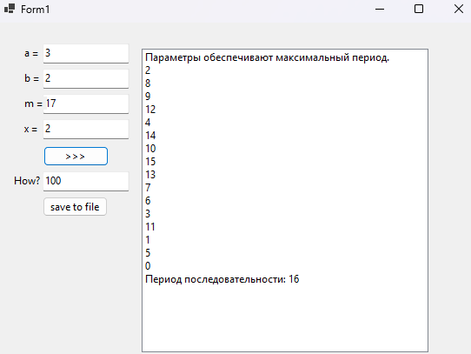
Рисунок 1 – Вывод программы

Листинг кода

namespace Линейный_конгруэнтный_генератор_псевдослучайных_чисел
{
public partial class Form1 : Form
{

private List<int> generatedSequence;
public Form1()
{
InitializeComponent();
}

private void btnGenerate_Click(object sender, EventArgs e)
{
listBoxOutput.Items.Clear();

if (!int.TryParse(txtA.Text, out int a) ||
!int.TryParse(txtB.Text, out int b) ||
!int.TryParse(txtM.Text, out int m) ||
!int.TryParse(txtX0.Text, out int x0) ||
!int.TryParse(txtCount.Text, out int count))
{
MessageBox.Show("Пожалуйста, введите корректные числовые значения для всех параметров.", "Ошибка", MessageBoxButtons.OK, MessageBoxIcon.Error);
return;
}

if (a >= m || b >= m || x0 >= m)
{
MessageBox.Show("Значения a, b и x0 должны быть меньше m.", "Ошибка", MessageBoxButtons.OK, MessageBoxIcon.Error);
return;
}

bool maxPeriod = CheckMaxPeriodConditions(a, b, m);
if (maxPeriod)
{
listBoxOutput.Items.Add("Параметры обеспечивают максимальный период.");
}
else
{
listBoxOutput.Items.Add("Параметры НЕ обеспечивают максимальный период.");
}

List<int> sequence = GenerateSequence(a, b, m, x0);

for (int i = 0; i < Math.Min(count, sequence.Count); i++)
{
listBoxOutput.Items.Add(sequence[i].ToString());
}

int period = DeterminePeriod(sequence);
listBoxOutput.Items.Add($"Период последовательности: {period}");
generatedSequence = sequence;
}

private List<int> GenerateSequence(int a, int b, int m, int x0)
{
List<int> sequence = new List<int>();
int xn = x0;

for (int i = 0; i < m; i++)
{
sequence.Add(xn);
xn = (a * xn + b) % m;

if (xn == x0 && i > 0)
{
break;
}
}

return sequence;
}

private int DeterminePeriod(List<int> sequence)
{
for (int i = 1; i < sequence.Count; i++)
{
if (sequence[i] == sequence[0])
{
return i;
}
}

return sequence.Count;
}

private bool CheckMaxPeriodConditions(int a, int b, int m)
{
// Условие 1: b и m должны быть взаимно простыми
if (GCD(b, m) != 1)
return false;

// Условие 2: a - 1 должно делиться на все простые делители m
if (m % 2 == 0 && (a - 1) % 2 != 0)
return false;

// Условие 3: если m делится на 4, то a - 1 должно делиться на 4
if (m % 4 == 0 && (a - 1) % 4 != 0)
return false;

return true;
}

private int GCD(int a, int b)
{
while (b != 0)
{
int temp = b;
b = a % b;
a = temp;
}
return a;
}

private void button1_Click(object sender, EventArgs e)
{
if (generatedSequence == null || generatedSequence.Count == 0)
{
MessageBox.Show("Сначала сгенерируйте последовательность, используя кнопку 'Сгенерировать'.",
"Ошибка", MessageBoxButtons.OK, MessageBoxIcon.Error);
return;
}

string numbersFilePath = @"C:\Users\Admin\Desktop\4 курс\Теория псевдослучайных генераторов\LKG_sequence.txt";
string binaryFilePath = @"C:\Users\Admin\Desktop\4 курс\Теория псевдослучайных генераторов\LKG_binary_sequence.txt";
try
{
// Сохраняем числовую последовательность
using (StreamWriter writer = new StreamWriter(numbersFilePath))
{
foreach (int number in generatedSequence)
{
writer.WriteLine(number);
}
}

// Генерируем и сохраняем двоичную последовательность
string binarySequence = string.Concat(generatedSequence.Select(n => Convert.ToString(n, 2)));
File.WriteAllText(binaryFilePath, binarySequence);

MessageBox.Show($"Числовая последовательность сохранена в: {numbersFilePath}\n" +
$"Двоичная последовательность сохранена в: {binaryFilePath}",
"Успех", MessageBoxButtons.OK, MessageBoxIcon.Information);
}
catch (UnauthorizedAccessException)
{
MessageBox.Show("Отказано в доступе. Проверьте права на запись в указанный каталог.",
"Ошибка", MessageBoxButtons.OK, MessageBoxIcon.Error);
}
catch (Exception ex)
{
MessageBox.Show($"Ошибка при сохранении файла: {ex.Message}",
"Ошибка", MessageBoxButtons.OK, MessageBoxIcon.Error);
}
}
}
}

